读秀学术搜索

用户使用手册



目录

1. 读秀学术搜索简介 2
2. 如何访问读秀 2
2.1 IP内用户登录 2
2.2 IP外用户登录 2
2.3 读秀卡登陆 3
3. 如何使用读秀获得学术文献 3
3.1读秀知识频道 3
3.2读秀图书频道 6
3.2.1 快速检索、高级检索和专业检索 6
3.2.2图书分类导航 7
3.2.3获得图书 9
3.3读秀期刊频道 13
3.3.1检索 13
3.3.2 期刊导航 14
3.3.3获得期刊 14
3.4读秀更多频道 16
4. 读秀增值服务 18
4.1图书被引用情况报告 18
4.2搜索词的趋势曲线分析 20
4.3图书馆馆藏结构分析 21
4.4在线生成搜索主题辅助决策支持报告 23
5. 如何解决使用过程中遇到的问题 25

- 读秀学术搜索简介
读秀学术搜索是由海量全文数据及元数据组成的超大型数据库，其以330万种中文图书、10亿页全文资料为基础，为用户提供深入内容的章节和全文检索，以6700多万种期刊元数据及突破空间限制的获取方式，为用户提供最全面的期刊文章。
通过读秀学术搜素，读者能一站式搜索馆藏纸质图书、电子图书、随书光盘等学术资源，几乎囊括了本单位文献服务机构内的所有信息源。不论是学习、研究、写论文、做课题、拓展阅读，读秀都能为读者提供最全面、准确的学术资料。
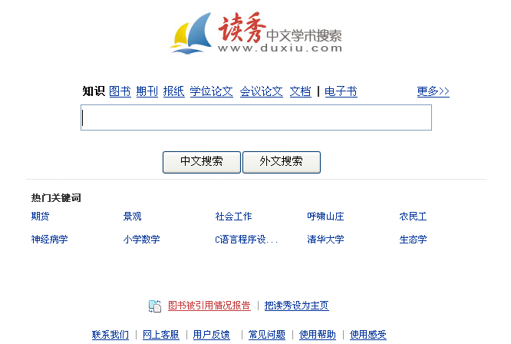

- 如何访问读秀
在地址栏内输入www.duxiu.com 进入系统登录页面。
  - IP内用户登录
ip内用户，直接点击下方的“ip自动登录”，即可直接进入读秀学术搜索首页。
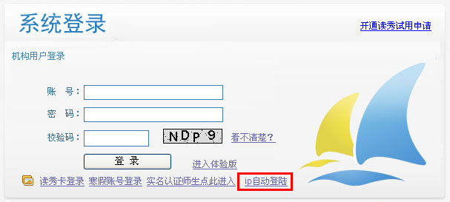

  - IP外用户登录
Ip外用户，在登陆页面填写本单位账号和密码，并正确填写校验码，点击登录即可。
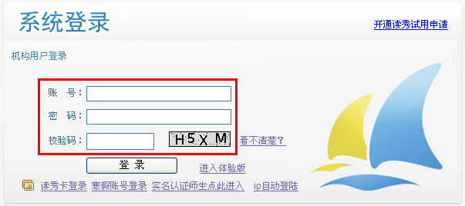

  - 读秀卡登陆
读秀卡用户可以点击“读秀卡登录”，进入读秀卡登陆页面，在此填写您所持有的读秀卡上的验证码，并正确填写校验码，点击登录，即可进入读秀首页。
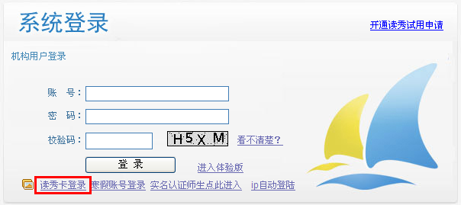

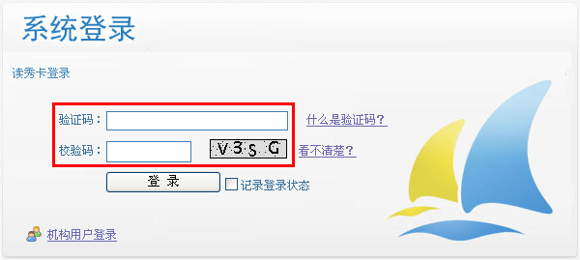

- 如何使用读秀获得学术文献

3.1读秀知识频道
知识搜索是在图书资料的章节、内容中搜索包含有检索词内容的知识点，为读者提供了突破原有一本本图书翻找知识点的新的搜索体验，更有利于资料的收集和查找。
如果您要查找有关“数字图书馆”的资料和文章，可以进行如下操作：
第一步：在读秀首页选择知识频道，输入“数字图书馆”点击搜索按钮，进入搜索结果页面。在此建议输入多个检索词进行检索，以便快速准确的命中目标。
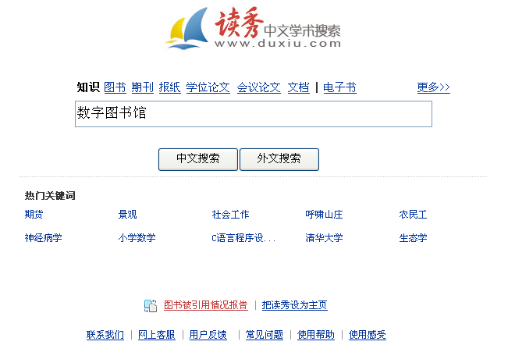

第二步：浏览搜索结果页面，选择需要的章节，点击标题链接进入阅读页面。
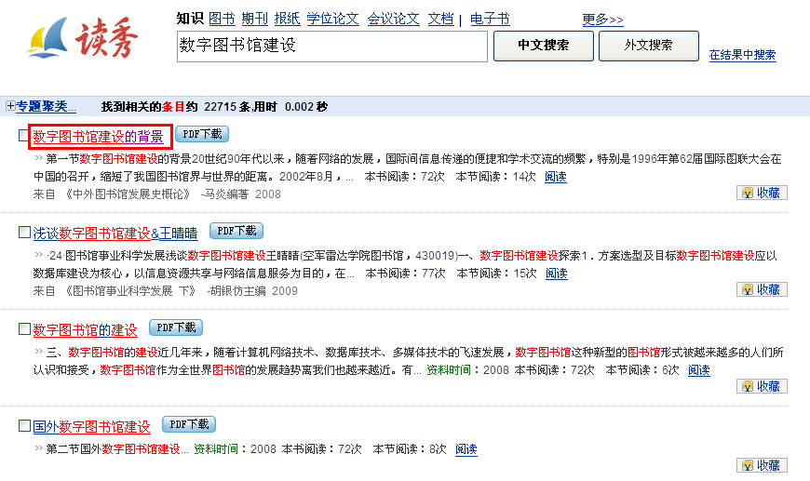

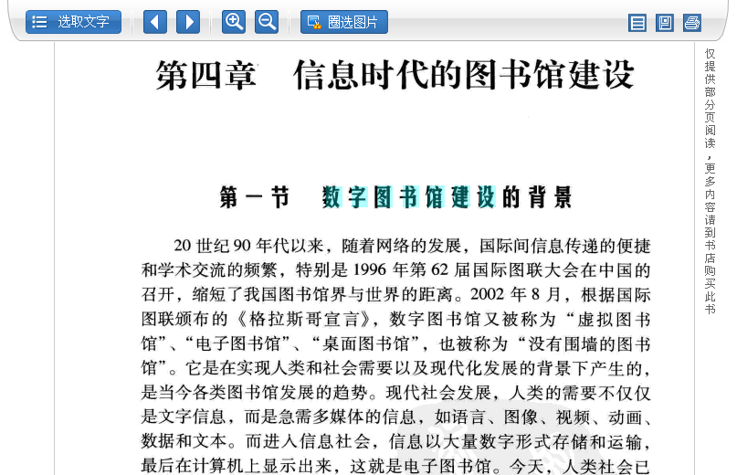

第三步：在阅读页面可对全文内容进行翻页、放大、缩小、文字提取、查看本页来源等操作。
点击“文字提取”按钮，出现选择框。
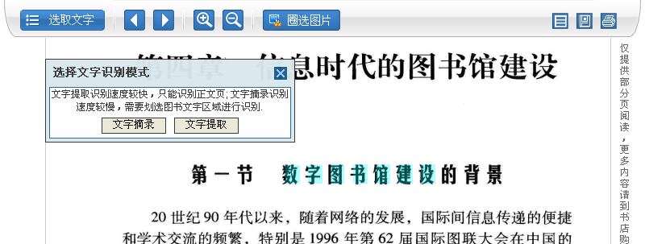
点击文字提取按钮，在阅读页面点击鼠标左键，将整页的文字转化为文本格式，然后进行复制，粘贴引用。也可以使用文字摘录功能，按住鼠标左键，拖动鼠标，选择摘录区域，对一段文字进行摘录。
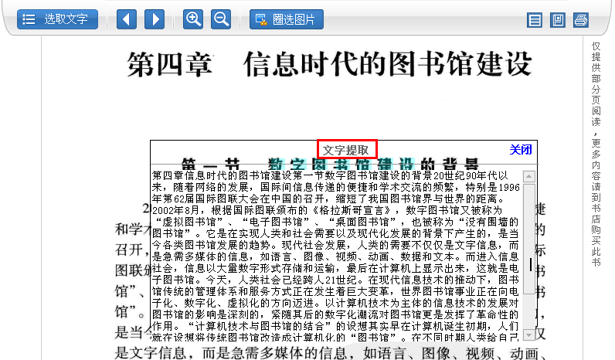

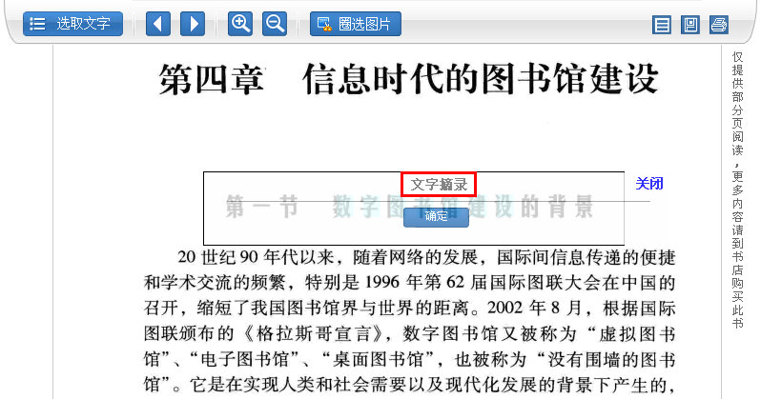

点击“本页来源”按钮，查看该知识点内容的来源。
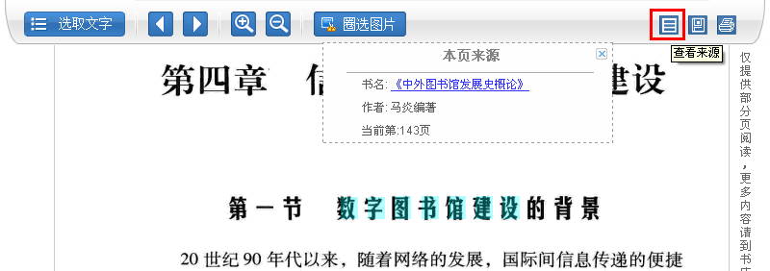

第四步：如果您需要把资源现在到本地使用，可以点击阅读页面的保存按钮 ，或检索结果页面的“PDF下载”按钮，进入下载页面，在下载链接上点击鼠标右键，选择“目标另存为”对该章节进行下载：
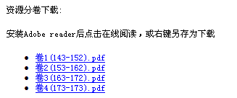

3.2读秀图书频道

3.2.1 快速检索、高级检索和专业检索
快速检索使用方法：
选择图书频道，检索框下方提供有全部字段、书名、作者、主题词几个检索字段，您可以根据需要选择检索字段，并在检索框内输入关键词。完成之后点击“中文搜索”搜索中文图书，或点击“外文搜索”搜索外文图书。
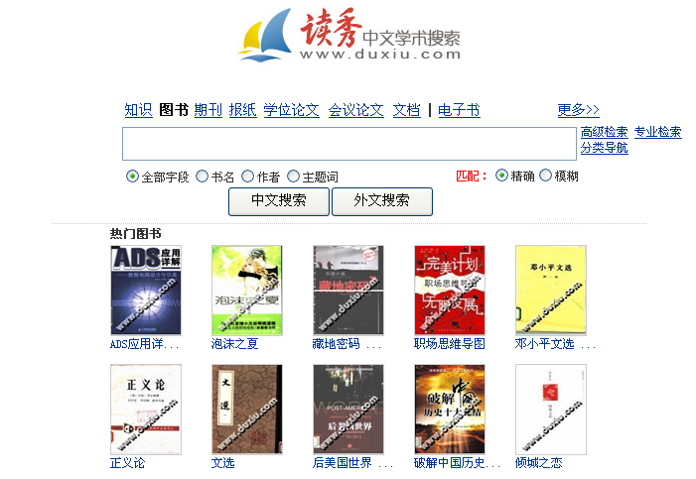

高级检索使用方法：
点击图书频道首页检索框右侧的“高级搜索”链接进入图书高级搜索页面。在这里提供了书名、作者、主题词、出版社、ISBN号、分类、年代多个检索项，读者根据需要完成一个或多个检索项的填写，还可以对检索结果显示的条数进行选择。完成之后点击“高级搜索”按钮即可。
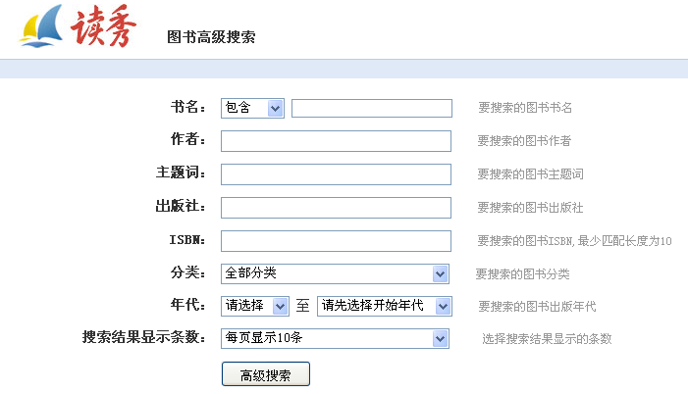

专业检索使用方法：
点击图书频道首页检索框右侧的“专业搜索”链接进入图书专业搜索页面。按照检索框下方的说明使用即可。
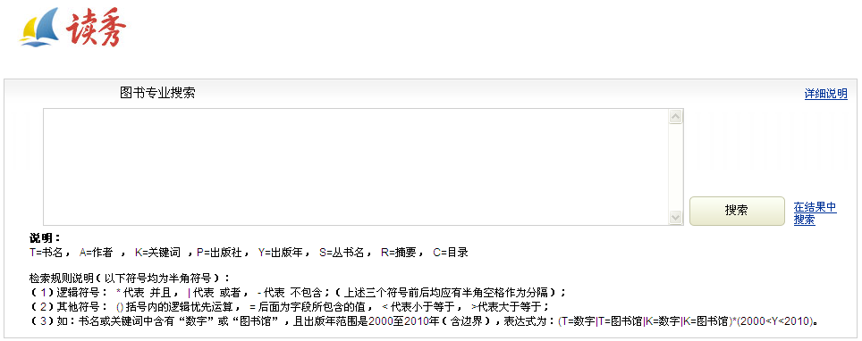

3.2.2图书分类导航
读秀图书频道首页，在检索框后方设置有图书“分类导航”链接，点击“分类导航”进入图书导航页面，可以看到按照中国图书馆图书分类法设置的分类。
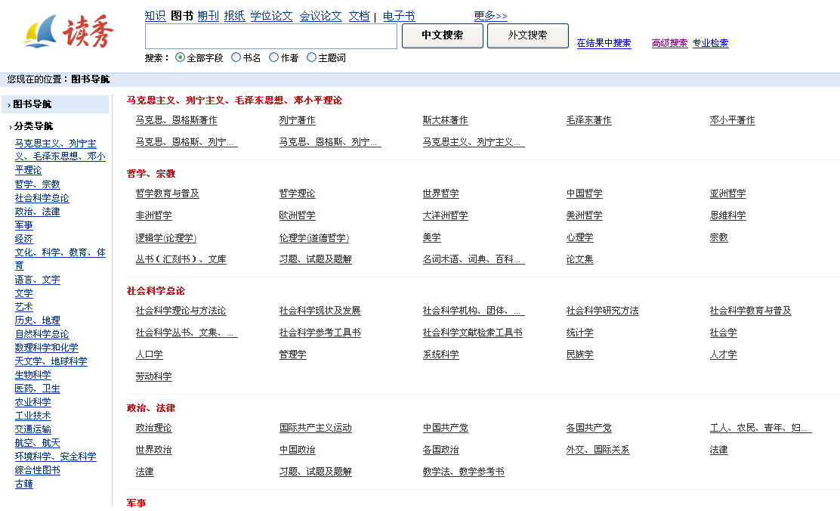

点击一级分类或二级分类的链接，可以看到属于相应类别的图书，及其子分类的链接。如点击一级分类“政治、法律”，则可浏览“政治、法律”类别的图书。
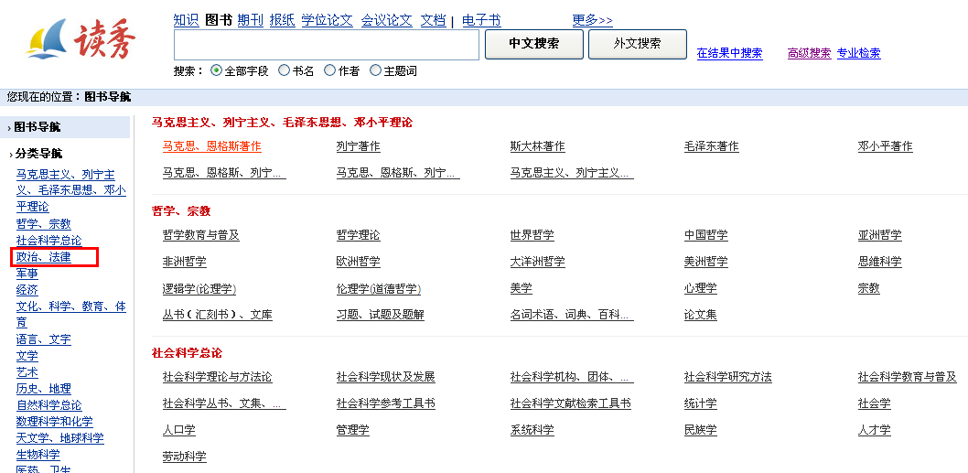

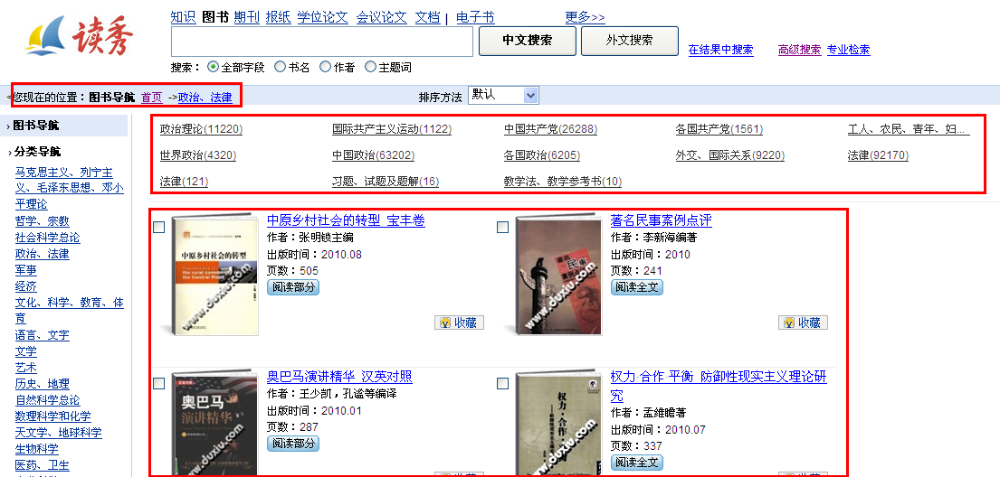
“政治、法律”的二级分类
“政治、法律”类的图书

3.2.3获得图书
进入图书检索结果页面，可以看到页面采用三栏式设计，中间一栏就是检索到的图书列表。可通过以下步骤的操作获取想要的图书：
第一步：在检索到的众多图书中进一步筛选图书。
您可以在搜索框中再次输入关键词，点击搜索按钮后方的“在结果中搜索”进行二次检索，也可以使用左侧的聚类按照图书类型、年代、学科、作者显示图书，还可以在右侧选择将图书按照书名、作者、时间降序、时间升序、访问量、收藏量、引用量、点评量、电子馆藏排序。
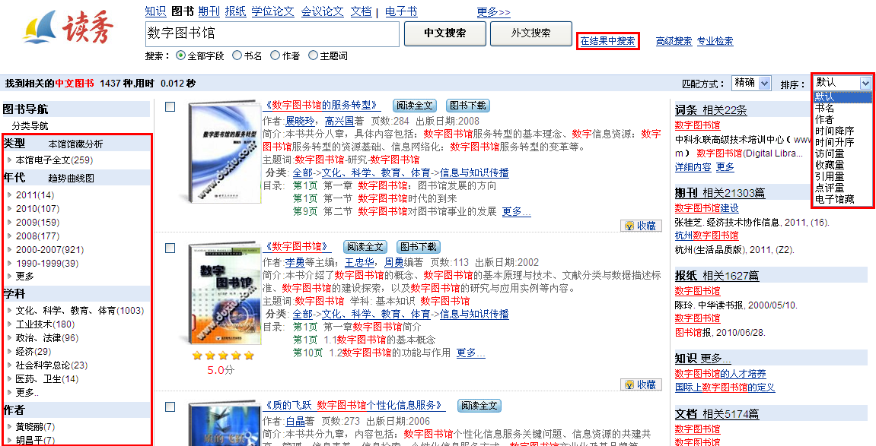

例如，要进一步查找2008年出版，属于经济类的图书，并且希望按照时间降序排列，则点击年代下方的“2008”链接，学科下方的“经济”链接，在排序菜单中选择“时间降序”，就可以得到如图所示符合条件的检索结果列表。
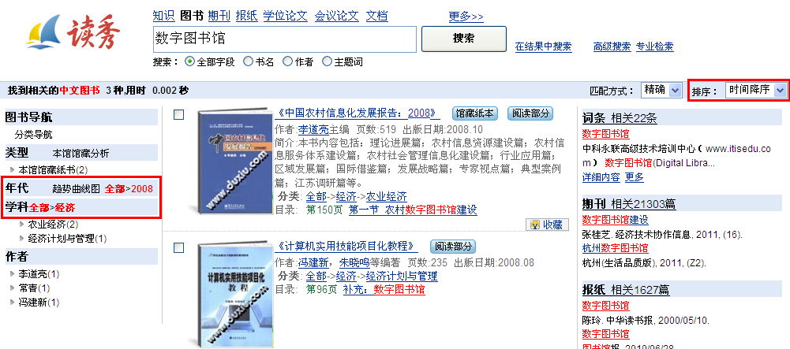

第二步，选择需要的图书。
如果在检索结果页面可以直接找到您想要的图书，则可以跳过第一步，直接进行第二步。找到需要的图书，如《中国农村信息化发展报告：2008》，点击图书封面或书名链接，进入图书详细信息页面。
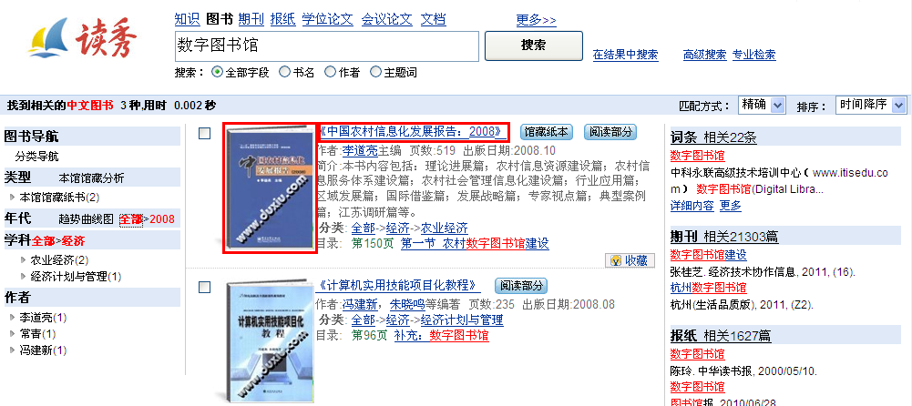

第三步，查看图书详细信息。
在图书详细信息页面，可以看到图书详细信息——作者、出版社、出版日期、ISBN号、主题词、分类号等。读秀还提供了图书的书名页、版权页、前言页、目录页、正文部分页在线试读。
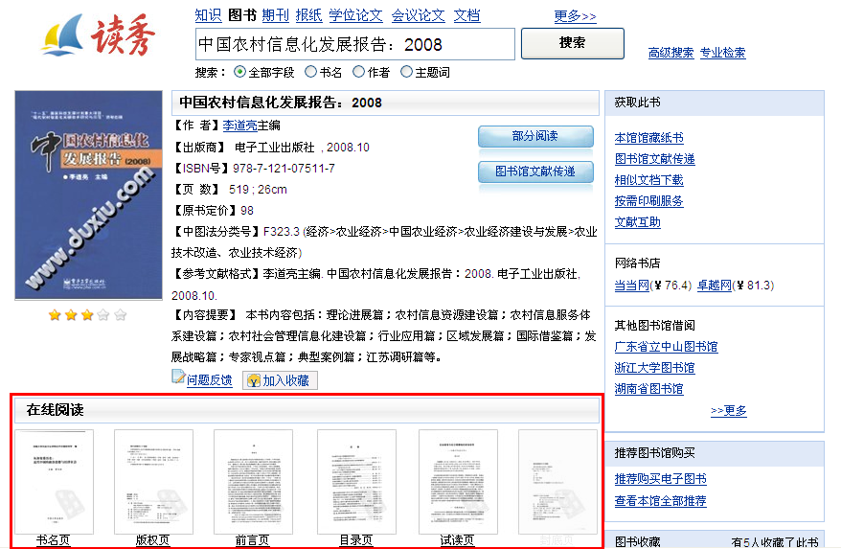

点击在线阅读中的“目录页”链接，就可以对目录页进行试读。
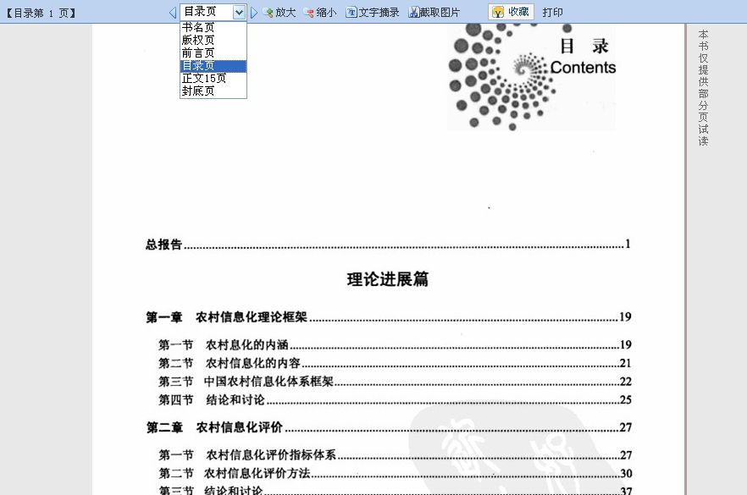

第四步，获得图书。
读秀提供了馆藏纸书借阅、阅读电子全文、图书馆文献传递、按需印刷、网上书店购买等多种渠道获取图书。另外，还提供了推荐图书馆购买功能。
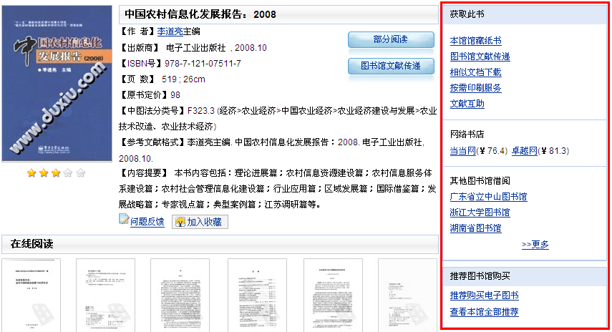

点击“图书馆文献传递”按钮或“邮箱接收全文”链接，进入图书馆文献咨询服务中心。在这里填写想要获取的本书正文页码范围，并正确填写邮箱地址和验证码，然后点击确认提交即可。几分钟之后登陆您填写的邮箱，就可以看到读秀发送的图书信息。
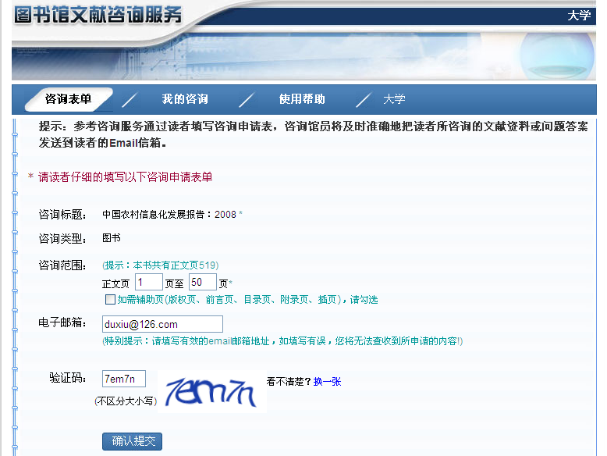

点击“本馆馆藏纸书”链接，进入文献服务机构馆藏书目查询系统，查看该本纸质图书的借阅情况。
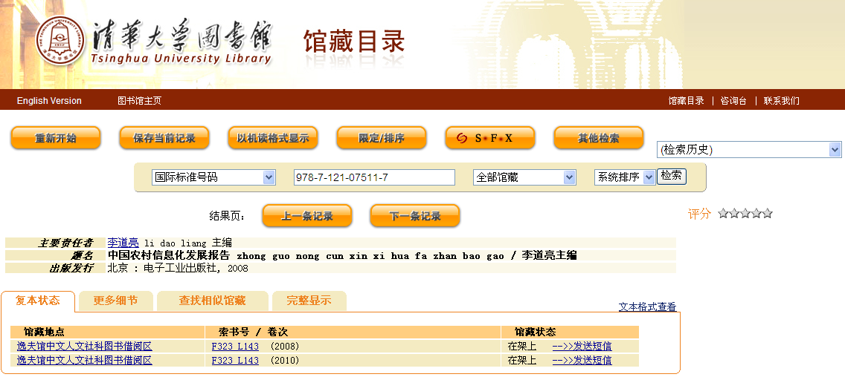

3.3读秀期刊频道

3.3.1检索
与图书频道相似，期刊频道也提供了快速检索、高级检索和专业检索三中检索方式。在读秀首页选择期刊频道，即可看到快速检索框和和“高级检索”、“专业检索”的链接。
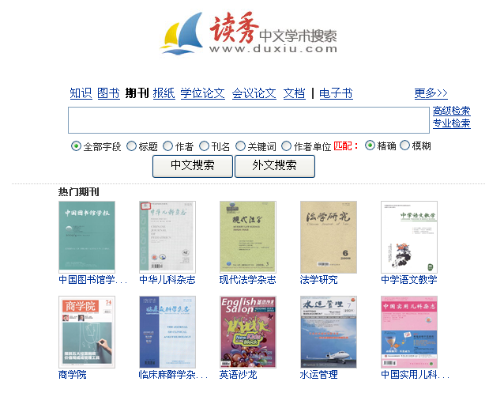

快速检索和专业检索与图书频道相似，在此不再赘述。高级检索使用方法：
点击期刊频道检索框后方的“高级搜索”进入期刊频道高级搜索页面。在下拉菜单中选择检索字段，并在检索框中填写检索词。点击（或）可以增加（或减少）一组检索条件框，在检索条件框之间的逻辑下拉框中，选择逻辑与、或、非。填写完整后点击“高级搜索”按钮即可。
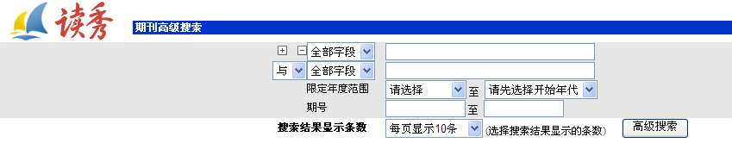

3.3.2 期刊导航
在期刊频道的首页，读秀为您提供了热门期刊的封面链接，并在期刊检索结果页面，提供了符合检索词的期刊封面链接，点击任意期刊封面链接，即可进入该期刊的导航页面。
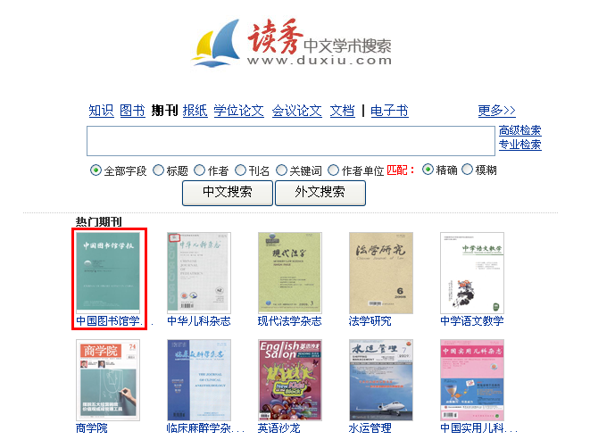

例如，点击期刊首页的“中国图书馆学报”期刊封面链接，进入如下导航页，您可以按照发表时间和期号在这本期刊中查找文章。
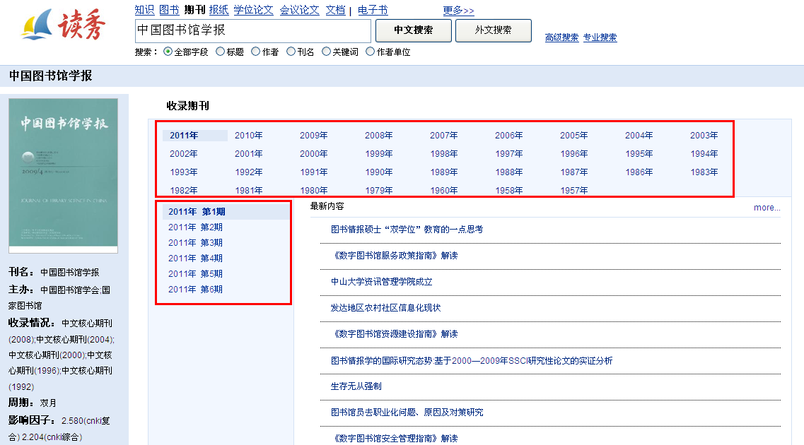

3.3.3获得期刊
期刊频道的检索结果页面同样采用三栏显示，中间一栏显示的是期刊标题列表，以及命中的期刊刊名及封面链接。通过以下步骤的操作获取想要的期刊文章：
第一步：使用左侧聚类和右侧排序进一步筛选期刊文章。
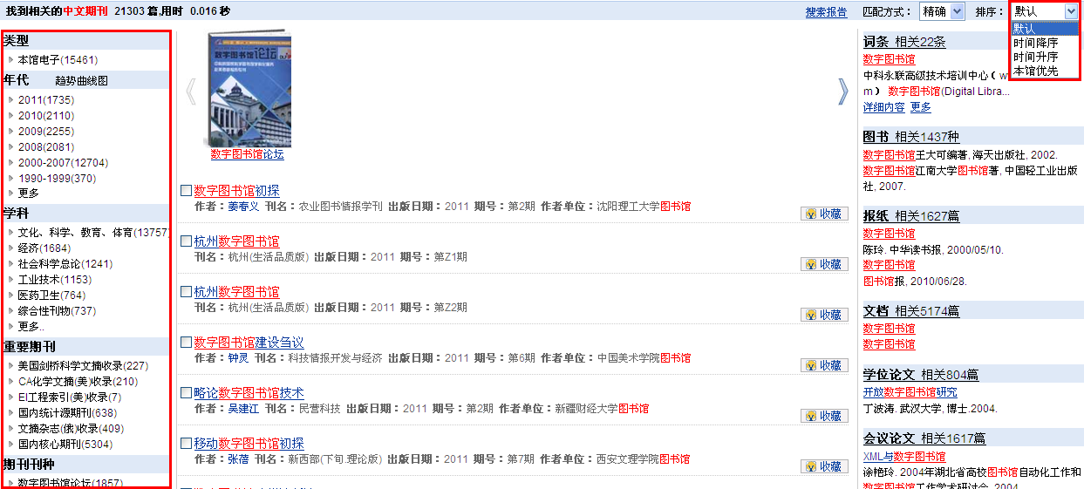

第二步：选择想要的期刊文章，点击标题链接进入期刊文章卡片页。
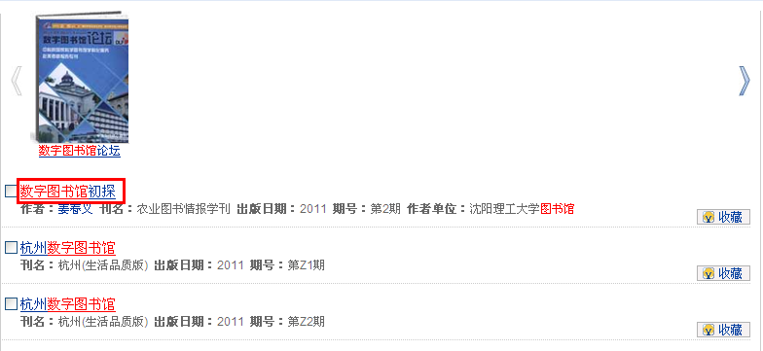

第三步：查看期刊更多信息。
在期刊文章的卡片页可以看到这篇文章的作者、刊名、出版日期、期号等信息。
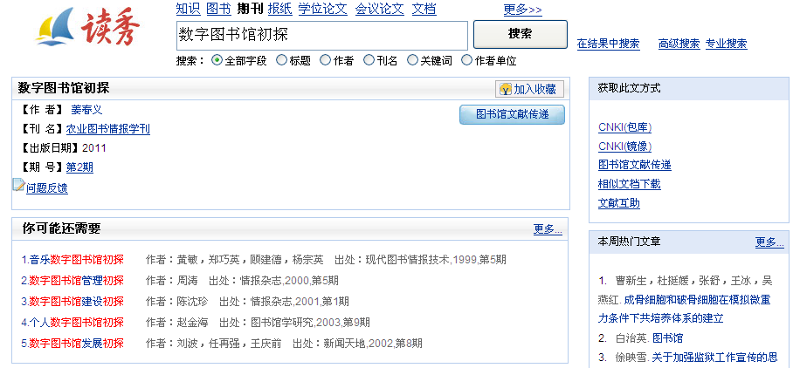

第四步：获取这篇期刊文章
点击“图书馆文献传递”链接，出现如下提示。
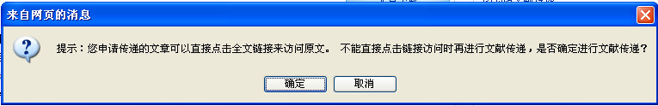

点击确定进入参考咨询页面。在这里正确填写邮箱和验证码，点击“确认提交”，这篇文章会在两天之内发送到邮箱中。
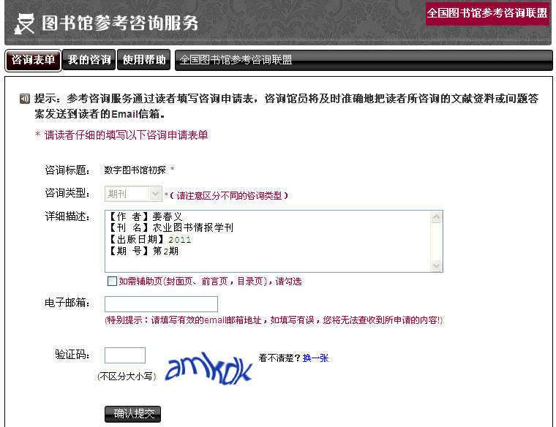

3.4读秀更多频道
除上面介绍的图书频道、知识频道、期刊频道之外，读秀还拥有报纸、论文、文档、视频、课程课件等频道。
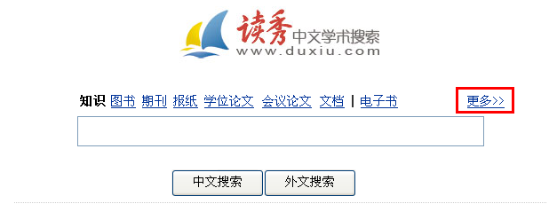

点击更多按钮，了解读秀更多频道。这些频道中都有丰富的资源，您可以在您感兴趣的频道中进行检索、获取。
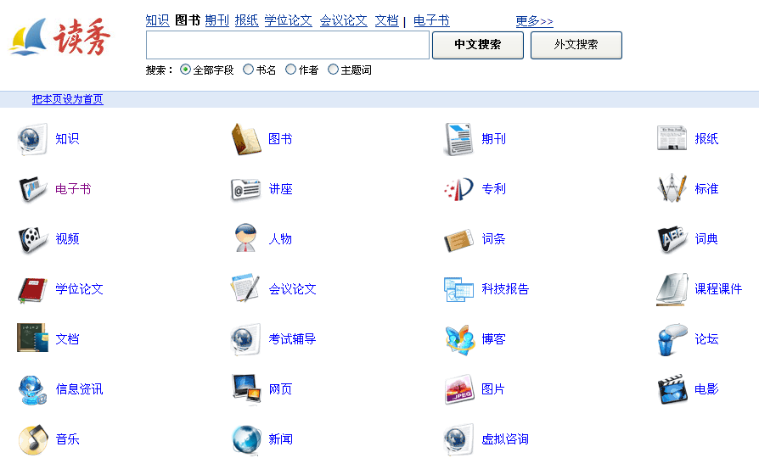
几乎所有频道的检索结果页面都采用三栏显示，右侧一栏显示的就是其他频道的相关信息，点击相关频道连接即可进入该频道的检索结果页面，避免反复输入关键词查找的繁琐过程。实现了一站式检索，为读者提供全面的学术信息。
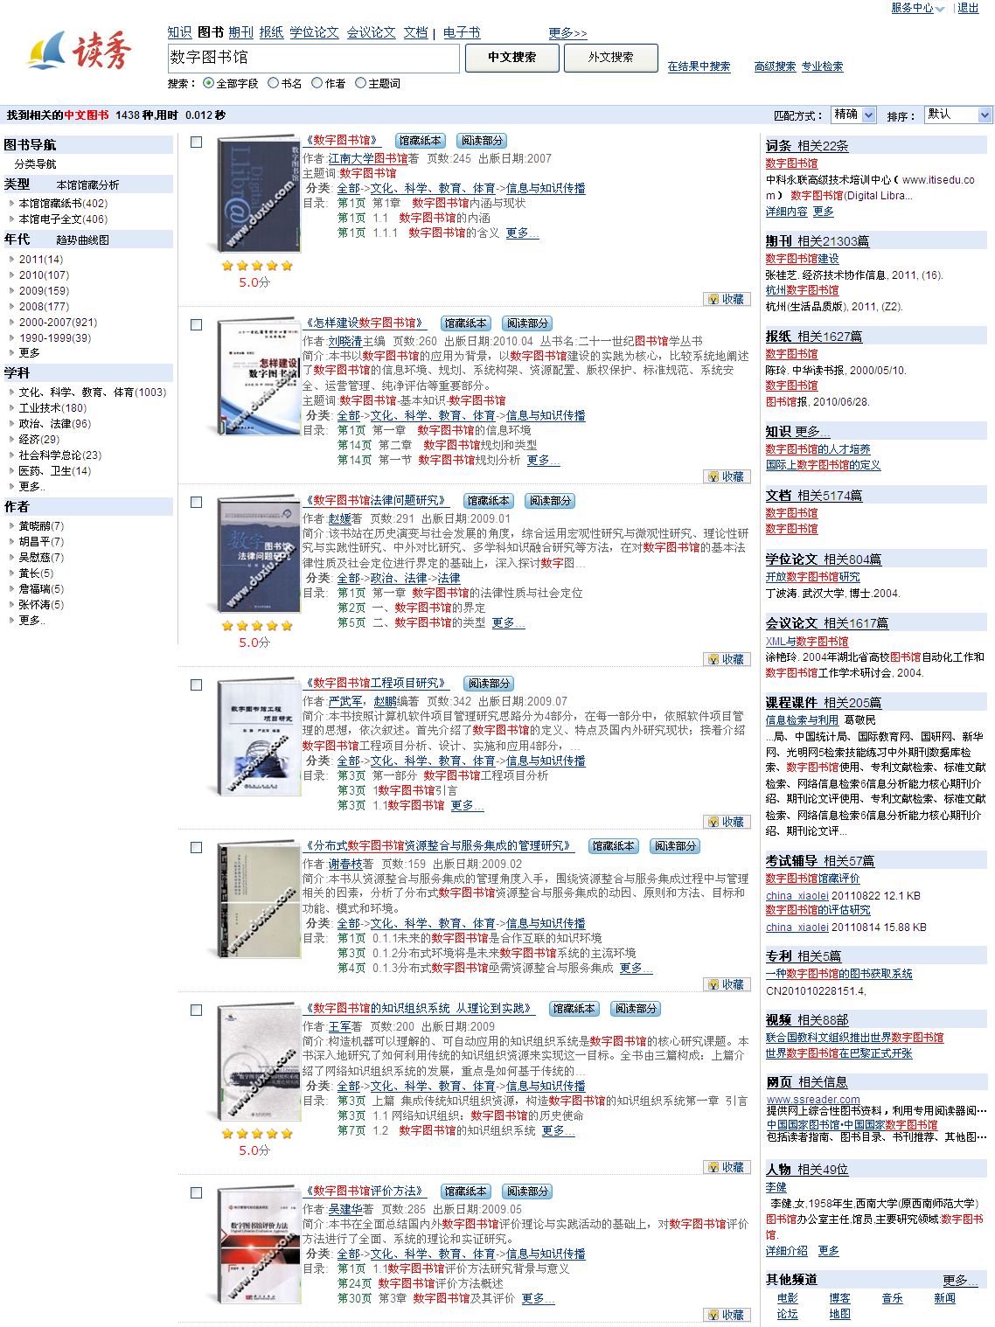

- 读秀增值服务

4.1图书被引用情况报告
点击读秀首页“图书被引用情况报告”链接进入图书被引用情况索引页，在此可以查看被引用最多的图书的出版年分布情况、被引用最多的图书的类别分布情况、被引用最多的作者和被引用最多的图书。可作为图书和作者的影响度、权威性评价依据。
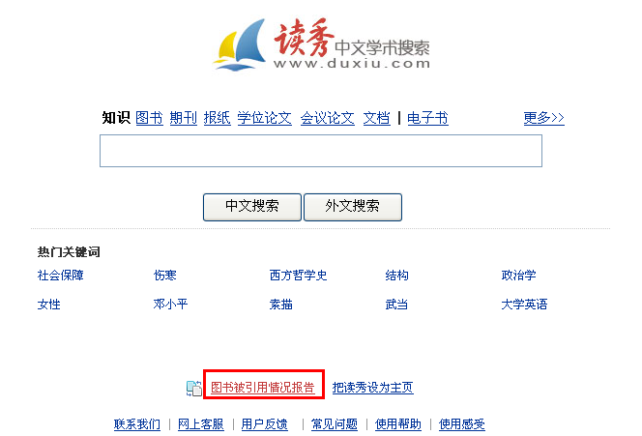

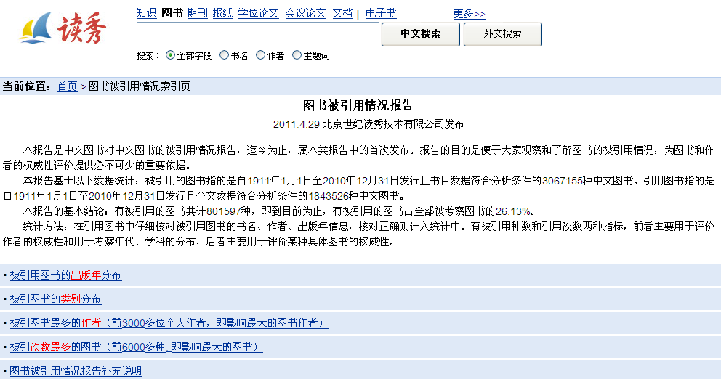

在图书的详细信息页面，显示有该本书的被引用指数、被引用次数以及部分引用图书列表，可用于了解其被引情况，从而考察该著作的影响力和权威性。
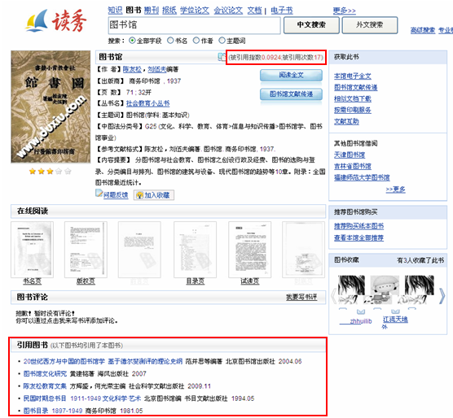

4.2搜索词的趋势曲线分析
在图书和期刊的检索结果页面左侧，年代聚类后方设置有“趋势曲线图”的链接，点击链接即可进入趋势曲线图页面，可观察所搜索主题的学术发展脉络。
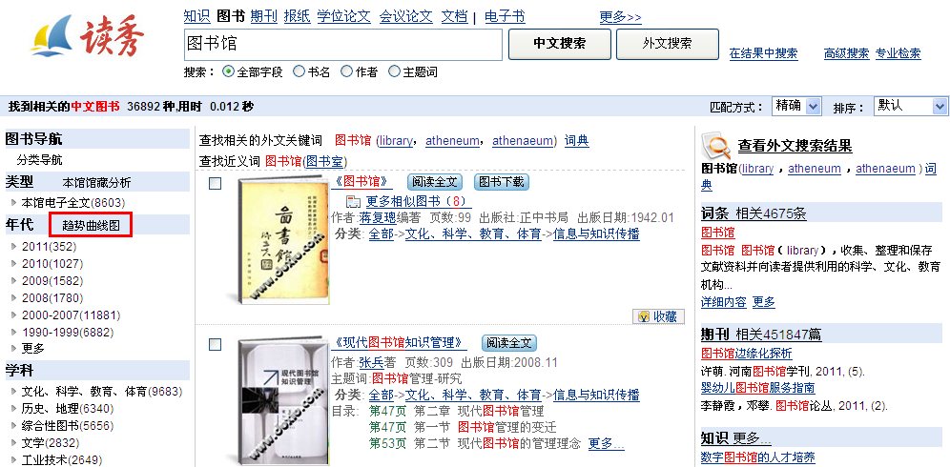

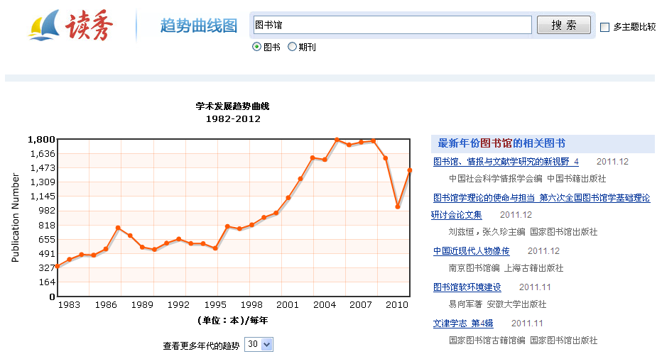

在这里还可以选择多主题比较，对多个检索词同时生成曲线图。在搜索按钮后方的勾选框中打钩，在搜索框中输入不超过3个关键词,彼此空格分开，点击搜索即可。

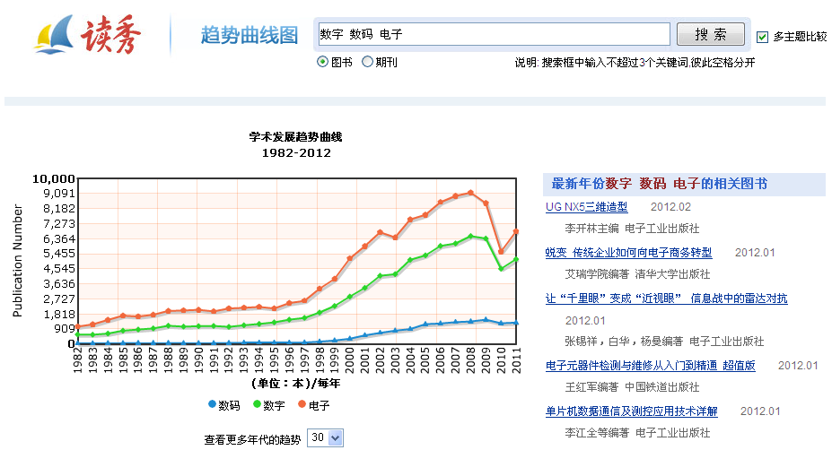

4.3图书馆馆藏结构分析
在图书频道检索结果页面左侧，类型聚类后方设置有“本馆馆藏分析”的链接，点击链接进入本馆馆藏结构分析页面。
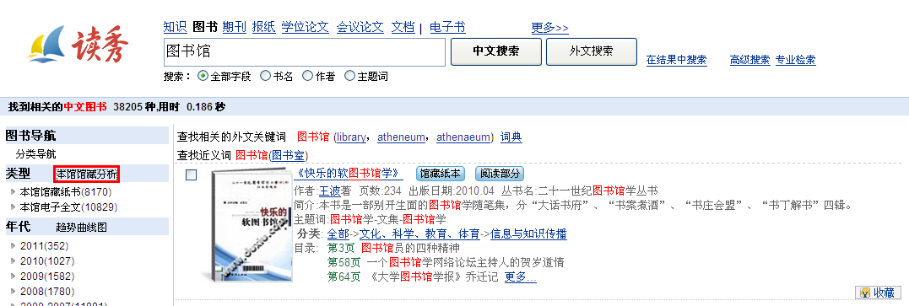

读秀会根据您搜索的主题，生成本单位的纸书、电子书占馆藏的比例，以及合并数量与读秀全文数量的比例，并按类别和年代的结构分布情况形成数据表格和图形分析，从而可对本单位的主题馆藏结构进行评价，促进馆藏优化建设。
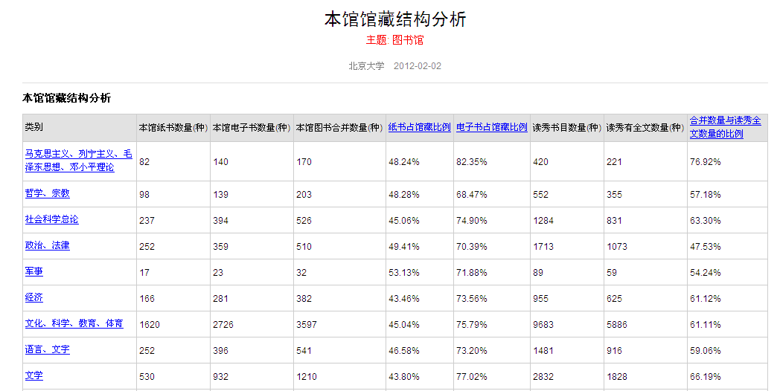

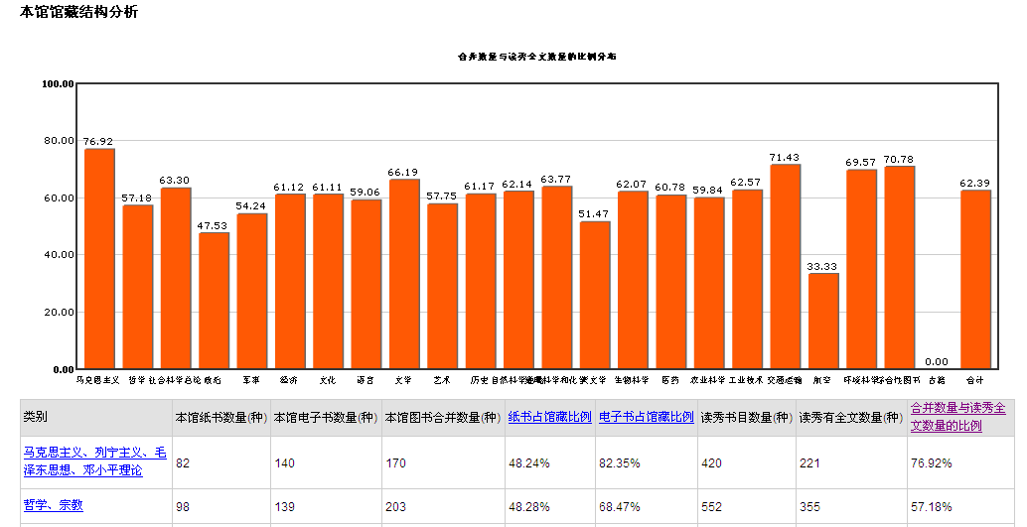

4.4在线生成搜索主题辅助决策支持报告
在期刊频道的检索结果页设置有“搜索报告”链接，点此链接，会出现如下选择框，在此选择普通主题或人物，如果您要生成非人物的搜索报告，在此选择普通主题，点击“生成报告”按钮。
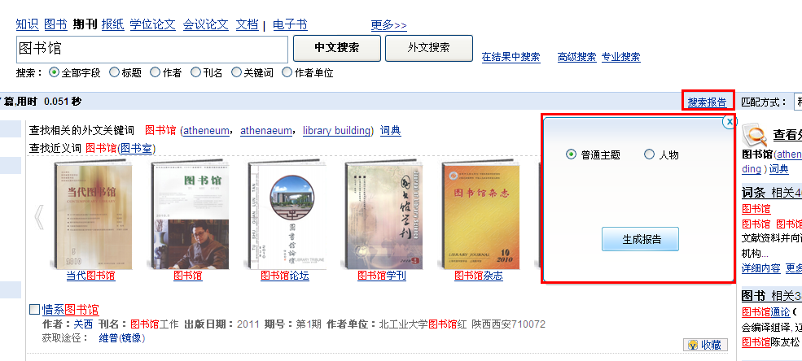

如果您要生成某人物的索索报告，则需要填写人物的出生年、单位信息，点击“生成报告”按钮。
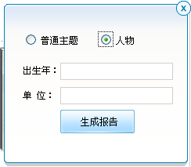

下图是报告的目录和部分内容：
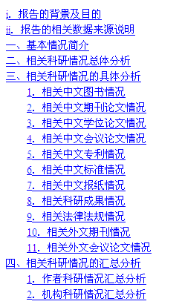

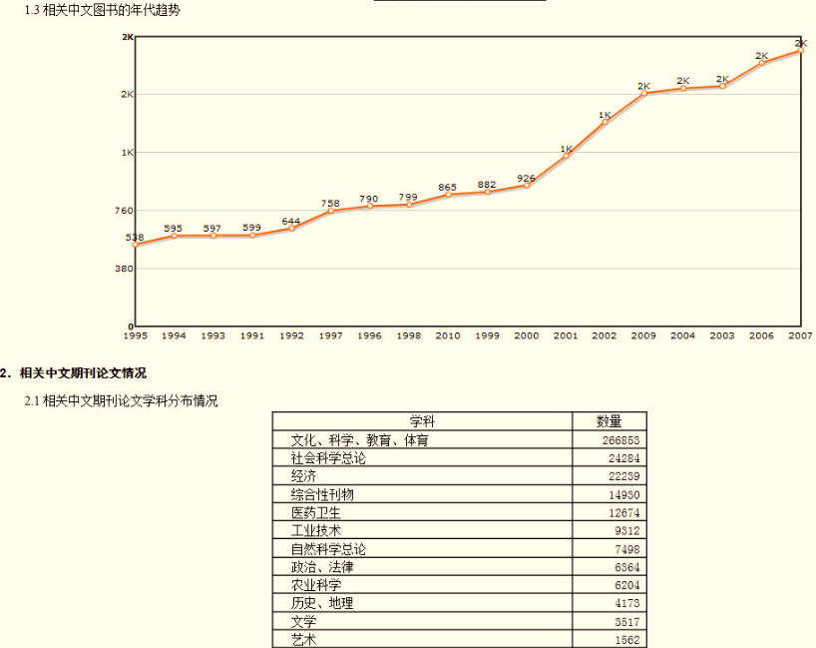

通过此报告，可了解所搜索主题的学术基本情况，可作为项目查新、可行性论证等基础性支持报告。
- 如何解决使用过程中遇到的问题
如果您在使用中遇到什么问题，可以点击页面下方使用帮助，里面提供了一些常见问题的解决方法。
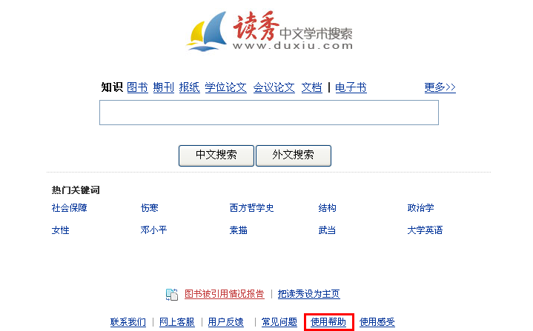

对于使用帮助无法解答的问题，您可以点击网上客服，获得在线解答。在线客服的工作时间是周一至周五上午8：30～下午17：00，客服离线时您可以在这里留言，并留下有效email地址，我们会尽快回复。

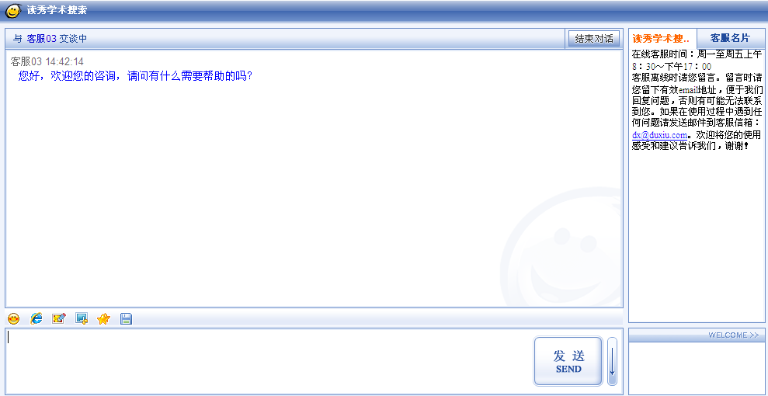

您还可以通过拨打客服电话010-51667449，或发送邮件到客服信箱：dx@duxiu.com，联系我们。同时，欢迎您将您的意见和建议发送到客服信箱，我们会根据用户的需求不断改进。

